四川省气象灾害预警信号发布与传播规定
（2009年8月7日四川省人民政府令第237号公布 2023年12月19日四川省人民政府令第359号修订）

第一条 为了规范气象灾害预警信号的发布与传播，防御和减轻气象灾害，保护人民生命财产安全，根据《中华人民共和国气象法》《气象灾害防御条例》《四川省气象灾害防御条例》等法律法规，结合本省实际，制定本规定。
第二条 在本省行政区域内发布与传播气象灾害预警信号，适用本规定。
第三条 本规定所称气象灾害预警信号，是指县级以上气象主管机构所属的气象台站（以下简称气象台站）向社会公众发布的预警信息。
气象灾害预警信号由名称、图标、标准和防御指南组成，分为暴雨、暴雪、强降温、大风、沙尘暴、高温、干旱、雷电、雷暴大风、冰雹、霜冻、大雾、霾、道路结冰等。
气象灾害预警信号按照气象灾害可能造成的危害程度、紧急程度和发展态势一般划分为四级，分为Ⅳ级（一般）、Ⅲ级（较重）、Ⅱ级（严重）和Ⅰ级（特别严重），依次用蓝色、黄色、橙色、红色表示，同时以中英文标识。
第四条 气象灾害预警信号发布与传播工作遵循分级管理、统一发布、及时准确、快速传播的原则。
第五条 县级以上地方人民政府应当加强对气象灾害预警信号发布与传播工作的领导，将其作为气象灾害防御的重要工作纳入国民经济和社会发展规划，所需经费纳入同级预算，组织有关部门建立和完善气象灾害应急联动机制，统筹规划和建设气象灾害预警信号发布与传播基础设施，建立畅通、有效的气象灾害预警信号发布与传播渠道。
乡（镇）人民政府、街道办事处应当明确人员，通过有效途径在本辖区传播气象灾害预警信号，协助开展气象灾害防御知识宣传、隐患排查、应急联络、信息传递、灾害报告和灾情调查等工作。
第六条 县级以上地方人民政府应当根据气象灾害防御的需要，在人员密集区域和气象灾害易发区域设置广播、电子显示装置等气象灾害预警信号接收和播发设施，并整合气象、自然资源、水利、应急管理、广播电视等部门资源，实现传播设施共享。
第七条 县级以上气象主管机构负责本行政区域内气象灾害预警信号发布与传播的管理工作。
广播电视、新闻出版、通信管理等有关部门应当与气象主管机构密切配合，组织广播、电视、报纸、电信等媒体做好气象灾害预警信号向社会传播的有关工作。
第八条 地方各级人民政府、各级气象主管机构以及广播电视、新闻出版、教育、应急管理等有关部门应当组织开展气象灾害防御宣传教育活动，宣传、普及气象灾害防灾减灾救灾知识，增强社会公众的防灾减灾救灾意识和自救互救能力。
第九条 气象灾害预警信号实行统一发布、属地发布制度。
县（市、区）气象台站应当按照职责发布气象灾害预警信号；未设立气象台站的县（市、区），当地人民政府应当与所在市（州）气象主管机构协商确定发布气象灾害预警信号的气象台站。
其他任何组织或者个人不得向社会发布气象灾害预警信号。
第十条 气象台站应当按照发布权限和业务流程及时、准确发布气象灾害预警信号，根据天气变化情况及时更新或者解除气象灾害预警信号，并及时报告当地人民政府，通过国家突发事件预警信息发布系统等方式向有关灾害防御、救助部门通报。
发布的气象灾害预警信号内容包括气象灾害类别、预警级别、起始时间、可能影响的区域、防御指南、发布机构等。
第十一条 县级以上气象主管机构及其所属的气象台站应当提高气象灾害预警信号的准确性、及时性和服务水平。
省、市（州）气象主管机构应当组织对重大灾害性天气的跨地区、跨部门的联合监测、预报工作，加强对县（市、区）气象台站的业务指导。
县（市、区）气象台站应当加强上下游、左右岸等关联区域的分析研判和信息沟通、共享。
第十二条 县级以上地方人民政府应当及时传播气象灾害预警信号。
乡（镇）人民政府、街道办事处收到气象灾害预警信号后，应当及时做好辖区内传播和气象灾害应对工作，指导村（居）民委员会采取广播、电话、鸣锣吹哨等多种方式广泛传播。
教育、自然资源、住房城乡建设、交通运输、水利、农业农村、文化和旅游、卫生健康、应急管理、林业草原等部门应当按照职责做好气象灾害预警信号在本行业、本系统的传播，做好气象灾害防御及应对工作。
第十三条 广播、电视、报纸、电信等媒体应当及时、准确、无偿向社会传播气象台站提供的适时气象灾害预警信号，并标明发布时间和气象台站的名称，不得更改气象灾害预警信号的内容，不得拒绝传播气象灾害预警信号。
第十四条 可能或者已经发生重大灾害性天气时，广播、电视等媒体应当根据当地气象台站的要求及时增播、插播其提供的气象灾害预警信号；接到暴雨、暴雪、大风、雷暴大风、冰雹等红色气象灾害预警信号后，广播、电视等媒体应当立即增播或者插播，基础电信企业应当按照规定立即向预警区域内的手机用户传播。
省气象主管机构和省通信管理部门应当建立完善气象灾害预警信号传播快速通道，对发布最高级别气象灾害预警信号的区域实现手机短信全网传播。
第十五条 鼓励组织和个人传播气象台站发布的气象灾害预警信号。
任何组织和个人不得向社会传播虚假或者来源不明的气象灾害预警信号，不得更改、删减气象灾害预警信号。
第十六条 学校、医院、机场、港口、车站、高速公路、旅游景点、文化体育场（馆）、大型商业综合体等人员密集场所和公共场所的管理单位应当利用广播、电子显示装置等设施传播气象灾害预警信号。
第十七条 气象灾害防御重点单位应当建立气象灾害预警信号接收责任制度，收到气象灾害预警信号后，按照相应的防御指南或者标准规范，采取防御措施，做好防灾避险应对工作。
气象灾害发生地的气象灾害防御重点单位应当采取广播、电话、鸣锣吹哨等方式及时向员工传播气象灾害预警信号，组织受到灾害威胁的人员转移、疏散。
气象灾害防御重点单位是指根据其地理位置、气候条件和工作特性，易遭受气象灾害影响并可能造成较大人员伤亡、财产损失或者发生较严重安全事故的，由县级以上地方人民政府组织气象主管机构和有关部门综合评估后依法确定的单位。
第十八条 县级以上地方人民政府及其有关部门应当根据气象灾害预警信号和气象灾害应急预案启动标准，加强综合会商研判，及时启动相应的气象灾害应急预案并组织实施，避免或者减轻气象灾害及其引发的衍生、次生灾害造成的损失。
气象灾害发生地的市（州）人民政府及其有关部门应当加强对县（市、区）及乡（镇）人民政府、街道办事处的指导，督促做好气象灾害防御及应对处置工作。
情况紧急时，气象灾害发生地人民政府、基层群众性自治组织和企业、学校等应当及时动员、组织受到灾害威胁的人员转移、疏散，开展自救互救。
公民、法人和其他组织参照防御指南自主选择防御措施避险。
第十九条 地方各级人民政府应当加强对气象灾害预警信号发布与传播设施的保护和管理，并保障其正常运行，对遭受破坏的设施及时予以修复。
任何组织或者个人不得侵占、损毁或者擅自移动气象灾害预警信号专用传输设施，不得干扰或者擅自占用传播气象灾害预警信号的无线电频率。
第二十条 违反本规定，有下列行为之一的，由县级以上气象主管机构依照《中华人民共和国气象法》《气象灾害防御条例》的有关规定予以处罚：
（一）擅自向社会发布气象灾害预警信号的；
（二）广播、电视、报纸、电信等媒体未按照要求播发、刊登气象灾害预警信号的；
（三）传播虚假的或者通过非法渠道获取气象灾害预警信号的；
（四）侵占、损毁或者擅自移动气象灾害预警信号专用传输设施的。
第二十一条 违反本规定，地方各级人民政府、各级气象主管机构和其他有关部门及其工作人员，有下列行为之一的，依照《气象灾害防御条例》的有关规定予以处分：
（一）未按照规定采取气象灾害预防措施的；
（二）隐瞒、谎报或者由于玩忽职守导致重大漏报、错报气象灾害预警信号的；
（三）未及时采取气象灾害应急措施的。
第二十二条 本规定自2024年2月1日起施行。

《四川省气象灾害预警信号和防御指南》与本规定同时公布施行。

四川省气象灾害预警信号和防御指南

序号 序号 | 信号名称 | 信号图标 | 标准 | 防御指南
1 | 暴雨预警信号 | 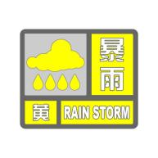 | 四川盆地6小时降雨量将达50毫米以上；或者6小时降雨量已达50毫米以上且降雨（10毫米/小时以上）可能持续。  攀枝花市、凉山州和阿坝州汶川县三江镇、水磨镇、漩口镇、映秀镇6小时降雨量将达50毫米以上；或者6小时降雨量已达50毫米以上且降雨（10毫米/小时以上）可能持续。  甘孜州、阿坝州（除汶川县三江镇、水磨镇、漩口镇、映秀镇）6小时降雨量将达25毫米以上；或者6小时降雨量已达25毫米以上且降雨（5毫米/小时以上）可能持续。 | 1.进入暴雨戒备状态，政府及有关部门关注暴雨最新消息，做好防御暴雨工作；  2.有关部门和单位加大对下穿隧道、漫水路（桥）、沿河道路的巡查频次，视情况对强降雨路段和积水路段进行交通管制；  3.学校、幼儿园采取适当措施，保证学生、幼儿安全；  4.暂停在空旷地方的户外作业，视情况转移山区涉洪工地营地等危险地带人员和危房居民到安全场所避雨，切断低洼地带危险的室外电源，转移低洼场所物资；  5.驾驶人员注意防汛警示标志，尽量绕开积水路段、塌方路段和漫水路（桥），确保行车安全。
 |  | 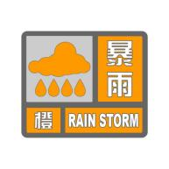 | 四川盆地3小时降雨量将达50毫米以上（或降雨强度将达40毫米/小时以上）；或者3小时降雨量已达50毫米以上（或降雨强度已达40毫米/小时以上）且降雨（20毫米/小时以上）可能持续。  攀枝花市、凉山州和阿坝州汶川县三江镇、水磨镇、漩口镇、映秀镇3小时降雨量将达50毫米以上（或降雨强度将达30毫米/小时以上）；或者3小时降雨量已达50毫米以上（或降雨强度已达30毫米/小时以上）且降雨（20毫米/小时以上）可能持续。  甘孜州、阿坝州（除汶川县三江镇、水磨镇、漩口镇、映秀镇）3小时降雨量将达25毫米以上（或降雨强度将达20毫米/小时以上）；或者3小时降雨量已达25毫米以上（或降雨强度已达20毫米/小时以上）且降雨（10毫米/小时以上）可能持续。 | 1.进入暴雨防御状态，政府及有关部门密切关注暴雨最新消息，做好防御暴雨的应急工作；  2.注意防范暴雨可能引发的城市内涝和山洪、滑坡、崩塌、泥石流等次生灾害；  3.有关部门和单位根据暴雨灾害和道路情况，对强降雨路段、积水路段、塌方路段、漫水路（桥）和下沉式立交桥实行交通管制，保障安全；  4.学校、幼儿园可以延迟上学，采取措施保护到校学生、幼儿的安全；  5.暂停户外和井下作业，转移山区涉洪工地营地等危险地带人员和危房居民到安全场所避雨，切断危险的室外电源，做好低洼、易涝地区的排水防涝和物资转移工作；  6.驾驶人员注意路滑和塌方，尽量绕开积水路段、塌方路段、漫水路（桥）和下沉式立交桥，避免穿越水浸道路，避免将车辆停放在低洼区域。
 |  | 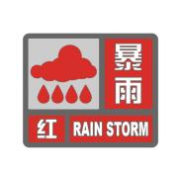 | 四川盆地3小时降雨量将达100毫米以上（或降雨强度将达70毫米/小时以上）；或者3小时降雨量已达100毫米以上（或降雨强度已达70毫米/小时以上）且降雨（20毫米/小时以上）可能持续。  攀枝花市、凉山州和阿坝州汶川县三江镇、水磨镇、漩口镇、映秀镇3小时降雨量将达100毫米以上（或降雨强度将达50毫米/小时以上）；或者3小时降雨量已达100毫米以上（或降雨强度已达50毫米/小时以上）且降雨（20毫米/小时以上）可能持续。  甘孜州、阿坝州（除汶川县三江镇、水磨镇、漩口镇、映秀镇）3小时降雨量将达50毫米以上（或降雨强度将达25毫米/小时以上）；或者3小时降雨量已达50毫米以上（或降雨强度已达25毫米/小时以上）且降雨（10毫米/小时以上）可能持续。 | 1.进入暴雨紧急防御状态，政府及有关部门密切关注暴雨最新消息，做好防御暴雨的应急和抢险工作；  2.有关部门和单位严密监视灾情，做好城市内涝和山洪、滑坡、崩塌、泥石流等灾害的防御和抢险工作；  3.有关部门和单位对强降雨路段、积水路段、塌方路段、漫水路（桥）和下沉式立交桥立即实行交通管制，保障安全；  4.处于危险地带的学校、幼儿园停课停学，单位可以停工、停产、停业；  5.停止户外和井下作业，立即转移山区涉洪工地营地等危险地带人员和危房居民，切断危险的室外电源，做好低洼、易涝地区的安全防范措施；  6.行驶车辆就近到安全区域暂避，避免将车辆停放在低洼易涝等危险区域，如遇严重水浸等危险情况，立即弃车逃生；  7.地铁、地下商场、地下车库、地下通道等地下设施和场所的经营管理单位采取有效措施避免或者减少损失，保障人员安全。
2 | 暴雪预警信号 | 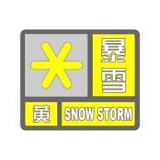 | 12小时内降雪量将达5毫米以上或者已达5毫米以上且降雪持续。 | 1.政府及有关部门做好防御雪灾和冻害工作；  2.有关部门和单位注意道路、铁路、电力设施、通信设施的巡查维护，做好道路安全和积雪融化工作；  3.注意防寒保暖，户外人员注意防滑，驾驶人员小心驾驶，车辆视情况采取防滑措施；  4.加固棚架等易被雪压垮的搭建物，农牧区和种养殖业备足饲料，做好防御雪灾和冻害的准备。
 |  | 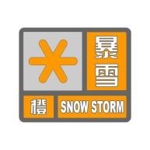 | 6小时内降雪量将达10毫米以上或者已达10毫米以上且降雪持续。 | 1.政府及有关部门做好防御雪灾和冻害的应急工作；  2.有关部门和单位加强道路、铁路、电力设施、通信设施的巡查维护，及时做好道路安全和积雪融化工作；  3.注意防寒保暖，行人和车辆不宜外出，户外人员注意防滑，驾驶人员对车辆采取防滑措施并小心驾驶；  4.加固棚架等易被雪压垮的搭建物，将牲畜赶入棚圈喂养；农牧区和种养殖业备足饲料，防御和减少雪灾和冻害造成的损失。
 |  | 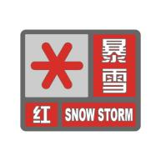 | 6小时内降雪量将达15毫米以上或者已达15毫米以上且降雪持续。 | 1.政府及有关部门做好防御雪灾和冻害的应急和抢险工作；  2.封闭积雪道路，必要时对航空、铁路、高速公路实行交通管制或者暂停营运；  3.必要时停止户外活动、大型集会和除应急抢险以外的户外作业，危险地带的学校、幼儿园可以停课停学，单位可以停工、停产、停业；  4.加固棚架和畜禽舍，做好农牧区生活必需品调运储备等抗灾救灾工作。
3 | 强降温预警信号 | 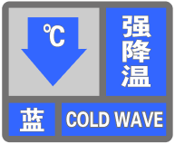 | 春季（3—4月）和秋季（10—11月），48小时内日平均气温将下降8℃以上或者已经下降6℃以上并可能持续。冬季（12—2月），48小时内日平均气温将下降6℃以上或者已经下降4℃以上并可能持续。 | 1.政府及有关部门做好防御强降温准备工作；  2.注意添衣保暖；  3.对牲畜、家禽和农作物等采取妥善的措施；  4.做好防寒防风准备。
 |  | 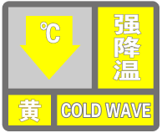 | 春季（3—4月）和秋季（10—11月），48小时内日平均气温将下降10℃以上或者已经下降8℃以上并可能持续。冬季（12—2月），48小时内日平均气温将下降8℃以上或者已经下降6℃以上并可能持续。 | 1.政府及有关部门做好防御强降温工作；  2.有关部门和单位视情况对道路采取防滑措施和除冰，对水管、电力线路等户外设施采取防冻措施；  3.注意添衣保暖，减少外出；  4.对牲畜、家禽和农作物等采取防寒措施。
 |  | 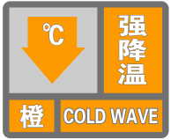 | 春季（3—4月）和秋季（10—11月），48小时内日平均气温将下降12℃以上或者已经下降10℃以上并可能持续。冬季（12—2月），48小时内日平均气温将下降10℃以上或者已经下降8℃以上并可能持续。 | 1.政府及有关部门做好防御强降温的应急工作；  2.有关部门和单位对道路采取防滑措施和除冰，对水管、电力线路等户外设施采取防冻措施，对结冰路段实行交通管制；  3.注意防寒保暖和防风，照顾好老弱病幼人群，不宜外出；  4.采取防霜冻、冰冻等防寒措施，预防牲畜、家禽和农作物等遭受冻害，减少损失。
 |  | 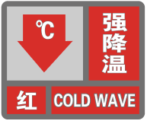 | 春季（3—4月）和秋季（10—11月），48小时内日平均气温将下降16℃以上或者已经下降14℃以上并可能持续。冬季（12—2月），48小时内日平均气温将下降12℃以上或者已经下降10℃以上并可能持续。 | 1.政府及有关部门做好防御强降温的应急和抢险工作；  2.有关部门和单位对道路采取防滑措施和除冰，对水管、电力线路等户外设施采取防冻措施，对结冰路段实行交通管制；  3.加强能源调度；  4.落实防寒保暖措施并做好防风工作，避免外出；  5.采取防霜冻、冰冻等防寒措施，预防牲畜、家禽和农作物等遭受冻害，减少损失。
4 | 大风预警信号 | 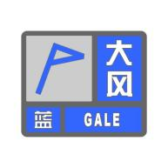 | 四川盆地12小时内将受大风影响,平均风力可达6级以上或者阵风7级以上；或者已经受大风影响，平均风力为6—7级，或者阵风7—8级并可能持续。 | 1.政府及有关部门做好防御大风准备工作；  2.减少露天活动和高空等户外危险作业；  3.关好门窗，加固围板、棚架、广告牌等易被风吹动的搭建物，视情况切断户外危险电源，妥善安置易受大风影响的室外物品，遮盖建筑物资；  4.注意行路、行车安全，刮风时不要在广告牌、临时搭建物等附近停留。
 |  | 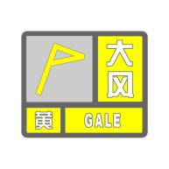 | 12小时内将受大风影响,平均风力可达8级以上或者阵风9级以上；或者已经受大风影响,平均风力为8—9级，或者阵风9—10级并可能持续。 | 1.政府及有关部门做好防御大风工作；  2.有关部门和单位注意森林、草原等防火工作；  3.机场、铁路、高速公路、航运等单位采取措施保障交通运输安全，回港避风的船舶视情况采取措施防止船舶走锚、搁浅和碰撞；  4.停止露天活动和高空等户外危险作业；  5.不宜外出，切断户外危险电源，妥善安置易受大风影响的室外物品，遮盖建筑物资。
 |  | 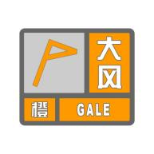 | 6小时内将受大风影响,平均风力可达10级以上或者阵风11级以上；或者已经受大风影响,平均风力为10—11级或者阵风11—12级并可能持续。 | 1.政府及有关部门做好防御大风的应急工作；  2.有关部门和单位注意森林、草原等防火工作；  3.机场、铁路、高速公路、航运等单位采取措施保障交通运输安全，回港避风的船舶采取措施防止船舶走锚、搁浅和碰撞；  4.停止露天活动和高空等户外危险作业，房屋抗风能力弱的学校、幼儿园可以停课停学，单位可以停工、停产、停业；  5.避免外出，切断户外危险电源，妥善安置易受大风影响的室外物品，遮盖建筑物资，转移危险地带人员到避风场所暂避。
 |  | 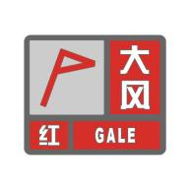 | 6小时内将出现平均风力达12级以上的大风或者已经出现平均风力达12级以上的大风并可能持续。 | 1.政府及有关部门做好防御大风的应急和抢险工作；  2.有关部门和单位注意森林、草原等防火工作；  3.机场、铁路、高速公路、航运等单位采取措施保障交通运输安全，回港避风的船舶采取防御措施，妥善安排人员转移到安全地带；  4.立即停止露天活动和户外作业，学校、幼儿园可以停课停学，单位可以停工、停产、停业；  5.切勿外出，切断户外危险电源，妥善安置易受大风影响的室外物品，遮盖建筑物资，立即转移危险地带人员到避风场所暂避。
5 | 沙尘暴预警信号 | 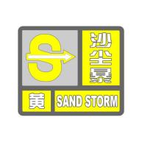 | 12小时内可能出现沙尘暴天气（能见度小于1000米）或者已经出现沙尘暴天气并可能持续。 | 1.政府及有关部门做好防御沙尘暴工作；  2.驾驶人员注意沙尘暴变化，小心驾驶；  3.关好门窗，加固围板、棚架、广告牌等易被风吹动的搭建物，妥善安置易受大风影响的室外物品，遮盖建筑物资，做好精密仪器的密封工作；  4.户外人员携带口罩、纱巾等防尘用品，呼吸道疾病患者、对风沙敏感的人员不宜到户外活动。
 |  | 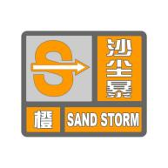 | 6小时内可能出现强沙尘暴天气（能见度小于500米）或者已经出现强沙尘暴天气并可能持续。 | 1.政府及有关部门做好防御沙尘暴的应急工作；  2.有关部门和单位做好交通安全防护措施，驾驶人员注意沙尘暴变化，小心驾驶；  3.关好门窗，加固围板、棚架、广告牌等易被风吹动的搭建物，妥善安置易受大风影响的室外物品，遮盖建筑物资，做好精密仪器的密封工作；  4.尽量减少出行，户外人员戴好口罩、纱巾等防尘用品，不要在广告牌、临时搭建物和树下停留，呼吸道疾病患者、对风沙敏感人员避免户外活动。
 |  | 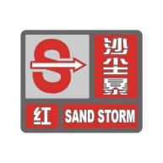 | 6小时内可能出现特强沙尘暴天气（能见度小于50米）或者已经出现特强沙尘暴天气并可能持续。 | 1.政府及有关部门做好防御沙尘暴的应急和抢险工作；  2.学校、幼儿园推迟上学或者放学，直至特强沙尘暴结束；  3.飞机暂停起降，火车暂停运行，高速公路暂时封闭；  4.人员在防风、防尘场所暂避风沙，停止一切户外活动。
6 | 高温预警信号 | 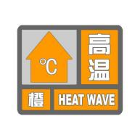 | 自贡、攀枝花、泸州、广元、遂宁、内江、南充、宜宾、广安、达州、巴中、资阳、凉山等市（州）以及成都的简阳市、东部新区在未来24小时内最高气温将升至38℃以上。  省内其余地区未来24小时内最高气温将升至35℃以上。 | 1.政府及有关部门做好防御高温工作；  2.注意公共环境卫生和食品卫生；  3.注意防火，保障电力设施安全；  4.高温环境下作业和需要长时间户外露天作业的人员采取防暑降温措施，缩短连续工作时间，午后高温时段尽量避免户外活动；  5.防暑降温，对老弱病幼人群采取保护措施。
 |  | 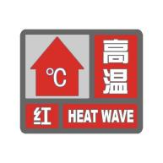 | 自贡、攀枝花、泸州、广元、遂宁、内江、南充、宜宾、广安、达州、巴中、资阳、凉山等市（州）以及成都的简阳市、东部新区在未来24小时内最高气温将升至40℃以上。  省内其余地区未来24小时内最高气温将升至37℃以上。 | 1.政府及有关部门做好防暑降温应急工作；  2.注意公共环境卫生和食品卫生；  3.加强防火，注意防范因用电量过高和电线、变压器等设施电力负载过大而引发的火灾，确保电力设施安全；  4.午后高温时段避免户外活动，学校、幼儿园在高温时段可以停课停学，单位和人员可以停止户外露天作业；  5.防暑降温，对老弱病幼人群采取保护措施。
7 | 干旱预警信号 | 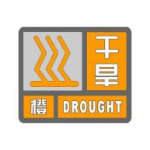 | 预计未来一周综合气象干旱指数达到重旱或者一个县（市、区）有40%以上的农作物受旱。 | 1.政府及有关部门做好防御干旱的应急工作；  2.启用应急备用水源，调度辖区内可用水源，优先保障城乡居民生活用水和牲畜饮水；  3.限制非生产性高耗用水，限制排放工业污水；  4.适时进行人工增雨作业。
 |  | 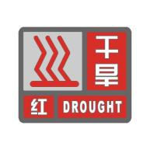 | 预计未来一周综合气象干旱指数达到特旱或者一个县（市、区）有60%以上的农作物受旱。 | 1.政府及有关部门做好防御干旱的应急和救灾工作；  2.启动调水等应急供水方案，采取车载送水等方式确保城乡居民生活用水和牲畜饮水；  3.限制非生产性高耗用水，暂停排放工业污水；  4.适时加大人工增雨作业力度。
8 | 雷电预警信号 | 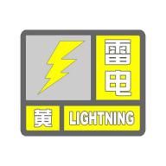 | 6小时内可能发生雷电活动，可能会造成雷电灾害事故。 | 1.政府及有关部门做好防雷工作；  2.密切关注天气变化，避免户外活动；  3.可以暂停露天集体活动和高空等户外危险作业；  4.切断危险电源，远离金属门窗，在空旷场地不要打伞，不要在树下、电杆下、塔吊下、山顶、水边或空旷地带停留或者躲避，不要将金属物品朝天握在手中或者扛在肩上。
 |  | 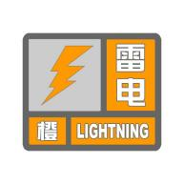 | 2小时内发生雷电活动的可能性很大或者已经受雷电活动影响并可能持续，出现雷电灾害事故的可能性比较大。 | 1.政府及有关部门做好防雷应急工作；  2.人员留在室内并关好门窗，户外人员进入有雷电防护装置的安全场所内或者车内暂避；  3.可以停止露天集体活动和户外危险作业；  4.切断危险电源，远离金属门窗，在空旷场地不要打伞，不要在树下、电杆下、塔吊下、山顶、水边或空旷地带停留或者躲避，不要将金属物品朝天握在手中或者扛在肩上。
 |  | 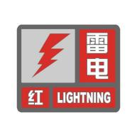 | 2小时内发生雷电活动的可能性极大或者已经有强烈的雷电活动发生并可能持续，出现雷电灾害事故的可能性非常大。 | 1.政府及有关部门做好防雷应急和抢险工作；  2.人员留在室内并关好门窗，户外人员立即进入有雷电防护装置的安全场所内或者车内暂避；  3.可以停止露天活动和户外作业；  4.切断危险电源，切勿接触天线、水管、铁丝网、金属门窗、建筑物外墙，远离电线等带电设备和其他类似金属装置，不要在树下、电杆下、塔吊下、山顶、水边或空旷地带停留或者躲避，不要将金属物品朝天握在手中或者扛在肩上；  5.尽量不使用无雷电防护装置或者雷电防护装置不完备的电视、固定电话等电器，不宜使用移动电话。
9 | 雷暴大风预警信号 | 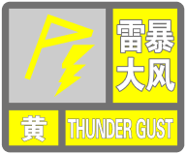 | 6小时内将出现雷暴大风天气，阵风可达8级以上，并伴有强雷电；或者已经受雷暴大风天气影响，阵风达8—9级，伴有强雷电，并可能持续。 | 1.政府及有关部门关注雷暴大风最新消息，做好防御大风、雷电工作；  2.有关部门和单位注意森林、草原等防火工作；  3.机场、铁路、高速公路、航运等单位采取措施保障交通运输安全，回港避风的船舶视情况采取措施防止船舶走锚、搁浅和碰撞；  4.可以暂停露天集体活动和高空等户外危险作业，人员进入有雷电防护装置的安全场所，关好门窗，公园、景区、游乐场等户外场所做好防护措施，确保人员安全；  5.切断户外危险电源，在空旷场地不要打伞，不要在树下、电杆下、塔吊下、山顶、水边或空旷地带停留或者躲避，不要将金属物品朝天握在手中或者扛在肩上；  6.妥善安置易受大风影响的室外物品，遮盖建筑物资，视情况采取必要措施，保障易受雷击的设备设施和场所的安全。
 |  | 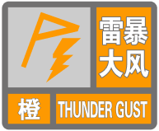 | 3小时内将出现雷暴大风天气，阵风可达10级以上，并伴有强雷电；或者已经受雷暴大风天气影响，阵风达10—11级，伴有强雷电，并可能持续。 | 1.政府及有关部门密切关注雷暴大风最新消息，做好防御大风、雷电的应急工作；  2.有关部门和单位注意森林、草原等防火工作；  3.机场、铁路、高速公路、航运等单位采取措施保障交通运输安全，回港避风的船舶采取措施防止船舶走锚、搁浅和碰撞；  4.可以停止露天集体活动和户外危险作业，人员进入有雷电防护装置的安全场所内，关好门窗，避免外出，房屋抗风能力弱的学校、幼儿园可以停课停学，单位可以停工、停产、停业；  5.切断户外危险电源，远离金属门窗，不要在树下、电杆下、塔吊下、山顶、水边或空旷地带停留或者躲避，不要将金属物品朝天握在手中或者扛在肩上；  6.妥善安置易受大风影响的室外物品，遮盖建筑物资，转移危险地带人员到防雷、避风场所暂避，采取必要措施，保障易受雷击的设备设施和场所的安全。
 |  | 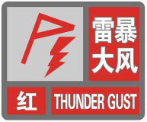 | 3小时内将出现雷暴大风天气，阵风可达12级以上，并伴有强雷电；或者已经受雷暴大风天气影响，阵风达12级以上，伴有强雷电，并可能持续。 | 1.政府及有关部门密切关注雷暴大风最新消息，做好防御大风、雷电的应急和抢险工作；  2.有关部门和单位注意森林、草原等防火工作；  3.机场、铁路、高速公路、航运等单位要采取措施保障交通运输安全，回港避风的船舶采取防御措施，妥善安排人员转移到安全地带；  4.可以停止露天活动和户外作业，人员进入有雷电防护装置的安全场所，关好门窗，切勿外出，学校、幼儿园可以停课停学，单位可以停工、停产、停业；  5.切断危险电源，切勿接触天线、水管、铁丝网、金属门窗、建筑物外墙，远离电线等带电设备和其他类似金属装置，不要在树下、电杆下、塔吊下、山顶、水边或空旷地带停留或者躲避，不要将金属物品朝天握在手中或者扛在肩上；  6.妥善安置易受大风影响的室外物品，遮盖建筑物资，立即转移危险地带人员到防雷、避风场所暂避，立即采取措施，保障易受雷击的设备设施和场所的安全；  7.尽量不使用无雷电防护装置或者雷电防护装置不完备的电视、固定电话等电器，不宜使用移动电话。
10 | 冰雹预警信号 | 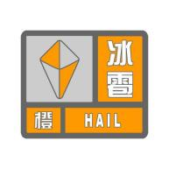 | 6小时内可能出现冰雹伴随雷电天气并可能造成雹灾。 | 1.政府及有关部门做好防御冰雹的应急工作；  2.做好人工防雹作业准备并择机作业；  3.户外人员立即到安全场所暂避；  4.转移家禽、牲畜进入有顶棚的安全场所，妥善安置易受冰雹袭击的室外物品或者设备；  5.注意防御冰雹天气伴随的雷电灾害，不要在孤立的棚屋、岗亭、大树下停留。
 |  |  | 2小时内出现冰雹伴随雷电天气的可能性极大并可能造成重雹灾。 | 1.政府及有关部门做好防御冰雹的应急和抢险工作；  2.适时开展人工防雹作业；  3.户外人员立即到安全场所暂避；  4.转移家禽、牲畜进入有顶棚的安全场所，妥善安置易受冰雹袭击的室外物品或者设备；  5.防御冰雹天气伴随的雷电灾害，不要在孤立的棚屋、岗亭、大树下停留。
11 | 霜霜冻预警信号 | 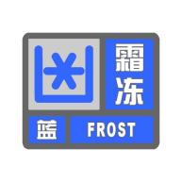 | 48小时内地面最低温度将下降到0℃以下或者已经降到0℃以下并可能持续，对农牧业将产生影响或者已经产生影响。 | 1.政府及有关部门做好防御霜冻准备工作；  2.关注当地霜冻预警信息,对农业、林业和畜牧业采取防御冻害措施。
 |  | 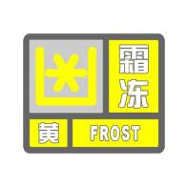 | 24小时内地面最低温度将下降到零下3℃以下或者已经降到零下3℃以下并可能持续，对农牧业将产生或者已经产生严重影响。 | 1.政府及有关部门做好防御霜冻的应急工作；  2.有关部门和单位做好防御低温冰冻和除冰的准备工作，保障交通运输安全；  3.做好农业、林业和畜牧业等防御冻害的工作。
 |  | 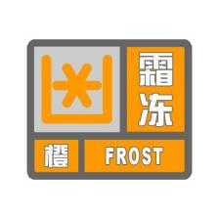 | 24小时内地面最低温度将下降到零下5℃以下或者已经降到零下5℃以下并可能持续，对农牧业将产生或者已经产生严重影响。 | 1.政府及有关部门做好防御霜冻的应急和抢险工作；  2.有关部门和单位做好防御低温冰冻和除冰工作，保障交通运输安全；  3.加强防寒保暖措施，做好农业、林业和畜牧业等防御冻害的工作。
12 | 大雾预警信号 | 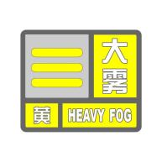 | 12小时内可能出现能见度小于500米的雾或者已经出现能见度小于500米、大于等于200米的雾并将持续。 | 1.政府及有关部门做好防雾准备工作；  2.机场、铁路、高速公路、航运等单位加强交通管理，保障安全；  3.驾驶人员注意雾的变化，小心驾驶；  4.户外活动注意安全,老弱病幼人群尽量减少户外活动。
 |  | 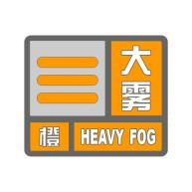 | 6小时内可能出现能见度小于200米的雾或者已经出现能见度小于200米、大于等于50米的雾并将持续。 | 1.政府及有关部门做好防雾工作；  2.机场、铁路、高速公路、航运等单位采取措施，加强交通管理和调度指挥，确保安全；  3.驾驶人员控制车、船行进速度，确保安全；  4.减少户外活动。
 |  | 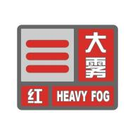 | 2小时内可能出现能见度小于50米的雾或者已经出现能见度小于50米的雾并将持续。 | 1.政府及有关部门做好防雾应急工作；  2.有关单位按照行业规定采取交通安全管制措施，机场暂停飞机起降，高速公路暂时封闭，轮渡暂时停航等；  3.驾驶人员根据雾天行驶规定采取预防措施，根据环境条件采取合理行驶方式，并尽快寻找安全停放区域停靠；  4.不要进行户外活动。
13 | 霾预警信号 | 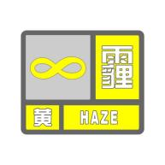 | 12小时内可能出现能见度小于3000米的霾或者已经出现能见度小于3000米的霾并可能持续。 | 1.驾驶人员小心驾驶；  2.空气质量降低，人员需适当防护；  3.呼吸道疾病患者减少外出，外出时可戴上口罩。
 |  | 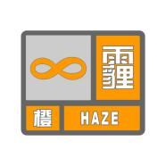 | 6小时内可能出现能见度小于2000米的霾或者已经出现能见度小于2000米的霾并可能持续。 | 1.有关部门和单位采取措施，保障道路安全；  2.驾驶人员谨慎驾驶；  3.空气质量差，人员需适当防护，减少户外活动；  4.呼吸道疾病患者避免外出，外出时戴上口罩。
14 | 倒道路结冰预警信号 | 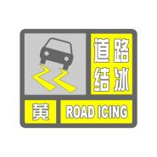 | 12小时内可能出现对交通有影响的道路结冰；或者已经出现对交通有影响的道路结冰并将持续。 | 1.政府及有关部门做好道路结冰应对准备工作；  2.驾驶人员注意路况，安全行驶；  3.户外人员注意交通安全。
 |  | 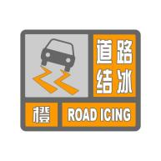 | 6小时内可能出现对交通有较大影响的道路结冰；或者已经出现对交通有较大影响的道路结冰并将持续。 | 1.政府及有关部门做好道路结冰应对工作；  2.有关部门和单位采取措施，保障道路畅通和线路运行安全；  3.驾驶人员对车辆采取防滑措施，听从指挥，慢速行驶；  4.户外人员注意防滑。
 |  | 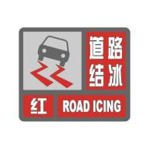 | 2小时内可能出现对交通有严重影响的道路结冰；或者已经出现对交通有严重影响的道路结冰并将持续。 | 1.政府及有关部门做好道路结冰应急和抢险工作；  2.有关部门和单位采取措施，保障道路的畅通和线路运行安全，必要时关闭结冰道路交通；  3.驾驶人员对车辆采取防滑措施，听从指挥，慢速行驶；  4.人员尽量减少外出。

